แนวปฏิบัติ: เรื่องวิธีปฏิบัติเพื่อป้องกันการเกิดภาวะแทรกซ้อนจากการให้สารน้ำทางหลอดเลือดดำ
1. วัตถุประสงค์: เพื่อป้องกันการเกิดภาวะแทรกซ้อนจากการให้สารน้ำทางหลอดเลือดดำ
2. ขอบเขต : ผู้ใช้บริการทุกคนที่ได้รับสารน้ำทางหลอดเลือดดำส่วนปลาย
3. คำจำกัดความ: ภาวะแทรกซ้อนจากการให้สารน้ำทางหลอดเลือดดำ ได้แก่
1) Phlebitis หมายถึง มีการอักเสบของหลอดเลือดดำส่วนปลาย อาจเกิดขณะให้สารน้ำและภายหลัง 48 ชั่วโมง หลังจากถอดเข็มออก
2. Infiltration หมายถึง ภาวะที่ยาหรือสารน้ำรั่วออกนอกหลอดเลือดโดยที่ยาหรือสารน้ำไม่มีฤทธิ์ทำลายเนื้อเยื่อ (Non vesicant drugs)
3. Extravasation หมายถึง ภาวะที่ยาหรือสารน้ำรั่วออกนอกหลอดเลือดโดยที่ยาหรือสารน้ำมีฤทธิ์ทำลายเนื้อเยื่อ (vesicant drugs)
4. Air embolism หมายถึง การมีฟองอากาศเข้าไปอยู่ในหลอดเลือด
5. Thrombosis หมายถึง การอักเสบของผนังหลอดเลือดดำอาจเกิดจากการได้รับสารน้ำทางหลอดเลือดดำ ทำให้การเกิดลิ่มเลือดหลุดลอยไปตามกระแสเลือดไปสู่อวัยวะสำคัญ
6. Septicemia หมายถึง การติดเชื้อในกระแสเลือด จากการปนเปื้อนเชื้อโรคเข้าสู่ร่างกายจากกระบวนการเตรียมสารน้ำ การผสมยา การทำความสะอาดผิวหนังไม่เพียงพอ
7. Nerve injury หมายถึง การบาดเจ็บของเส้นประสาทจากการเลือกตำแหน่งหลอดเลือดดำไม่เหมาะสม
8. Allergic reaction หมายถึง การแพ้สารน้ำ/ยาที่ได้รับ จะมีอาการมึนงงปวดศีรษะ คลื่นไส้-อาเจียน ผิวหนังแดง มีผื่นคันอาการไม่รุนแรง
9. Anaphylaxis หมายถึง การแพ้สารน้ำ/ยาที่ได้รับ จะมีอาการมึนงง ปวดศีรษะ คลื่นไส้-อาเจียน ผิวหนังแดง มีผื่นคัน มีอาการรุนแรงมากขึ้น หายใจเหนื่อย หลอดลมหดเกร็ง หัวใจเต้นเร็ว เจ็บหน้าอก ความดันโลหิตต่ำเป็นปฏิกิริยาทางภูมิแพ้ที่เกิดขึ้นอย่างรวดเร็วทั่วร่างกาย ที่เกิดจากการให้ยาหรือสารน้ำทางหลอดเลือดดำส่วนปลายอาจมีความรุนแรงจนเป็นอันตรายถึงชีวิต ถือเป็นภาวะฉุกเฉินอย่างหนึ่ง
4. หน้าที่ความรับผิดชอบ : พยาบาลงานป้องกันและควบคุมการติดเชื้อในโรงพยาบาลและพยาบาลวิชาชีพทุกคน
5. ขั้นตอนการปฏิบัติงาน

1. การเตรียมก่อนการให้สารน้ำ
1.1ตรวจสอบความถูกต้องตามคำสั่งการรักษาและความเข้ากันได้เตรียมสารน้ำโดยตรวจดูชนิดของสารน้ำซึ่งต้องเป็นสารน้ำปราศจากเชื้อ ไม่ใช่สารน้ำ ที่มีลักษณะ ขุ่น ถุงรั่ว แตกหรือหมดอายุ ติดป้ายแสดงชื่อของผู้ป่วย ชนิดของสารน้ำและยาที่ผสม จำนวนหยดที่ให้ วัน เวลาที่ให้
1.2 เตรียมอุปกรณ์ในการให้สารน้ำ ได้แก่ ชุดให้สารละลาย, (IV set), เข็ม (Medicut), สำลี, 70% Alcohol หรือ 2% chlohexidine in alcohol, สายยางรัดแขน, แผ่นฟิล์มใสปราศจากเชื้อโปร่งใส (transparent dressing) และ พลาสเตอร์

2. การให้สารน้ำ
2.1 อธิบายให้ผู้ป่วยและญาติทราบถึงเหตุผลและความจำเป็นในการให้สารน้ำทางหลอดเลือดดำ
2.2 ล้างมือโดยใช้ 4% chlohexidine in alcohol หรือ alcohol hands rub ให้สะอาดก่อนให้สารน้ำทางหลอดเลือดดำทุกครั้ง
2.3 เปิดชุดให้สารน้ำปราศจากเชื้อ แล้วปิด Roller clamp ต่อชุดให้สารน้ำเข้ากับสารน้ำโดยเช็ดแอลกอฮอล์บริเวณจุกที่เปิดของสารน้ำ และไล่สารน้ำให้จนถึงปลายเข็ม
2.4 ผสมน้ำยาหรือสารน้ำอื่นๆ ตามแผนการรักษาของแพทย์ด้วยเทคนิคปลอดเชื้อ (ถ้ามี) และแนวทางการบริหารยาเสี่ยงสูง
2.5 เลือกตำแหน่งที่ต้องการให้สารน้ำ ควรเลือกหลอดเลือดดำที่มีขนาดเล็กก่อน ได้แก่ บริเวณหลังมือ หรือแขน หลีกเลี่ยงบริเวณข้อมือ ข้อพับ และบริเวณที่อ่อนแรงหรือมีแผล ห้ามแทงหลอดเลือดดำส่วนปลายบริเวณแขนข้างที่ผู้ป่วยมีประวัติผ่าตัดเต้านมและมีการเลาะต่อมน้ำเหลือง หรือข้างที่ได้รับการใช้แสง
2.6 ใส่ถุงมือสะอาดในการแทงเข็มหลอดเลือดดำ
2.7 ทำความสะอาดผิวหนังก่อนให้สารน้ำด้วยเทคนิคปลอดเชื้อทุกครั้งโดยออกแรงเช็ด ขัด และถูผิวหนังให้สะอาดจนกว่าคราบไคลหมดด้วย 70% Alcohol หรือ 2% chlohexidine in alcoholเช็ดเป็นวงกลมออกจากบริเวณที่เตรียมแทง เส้นผ่าศูนย์กลางในผู้ใหญ่ 5 cm รอจนระเหยแห้งประมาณ 30 วินาที ห้ามเป่าหรือพัด
2.8 ใช้หลัก Aseptic technique ในการแทงเข็ม ห้ามนิ้วแตะสัมผัสบริเวณผิวหนัง หลังทำความสะอาดด้วยน้ำยาฆ่าเชื้อก่อนแทงเข็ม
2.9 ต่อสายให้สารน้ำกับเข็มโดยใช้หลักปลอดเชื้อ
2.10 ตรึงสายไว้ไม่ให้ หัก พับ งอ และเลื่อนหลุด
2.11 ตรึงหัวเข็มและปลดบริเวณรอยต่อระหว่างเข็มกับผิวหนังด้วยแผ่นฟิล์มใสปราศจากเชื้อ 2.12 ติดสติ๊กเกอร์สีบริเวณที่แทงเข็มบริเวณด้านบนพลาสเตอร์ ( ติดสีที่ครบวันเปลี่ยน ) ติดบริเวณฉลากของสารน้ำด้านบน หรือเขียนระบุ วัน เวลาที่เริ่มให้และวันที่ครบการเปลี่ยนไว้ที่ชุดให้สารน้ำกรณีไม่ใช้รูปแบบสติกเกอร์
2.13 กรณีที่ให้ยา ให้ทำความสะอาดบริเวณที่เป็นข้อต่อและจุกยางให้สารน้ำด้วย 70% Alcohol โดยเช็ดให้แห้งก่อนเติมยาเข้าสายให้สารน้ำทุกครั้ง
2.14 การฉีดยาทางสายให้สารน้ำควรฉีดอย่างช้าๆ และสังเกตอาการขณะให้ยาว่ามีอาการปวด บวม มี Blood clot เกิดขึ้นใน IV catheter หรือไม่ ถ้าพบว่าดันต่อไปไม่ได้ควรรีบถอดสายให้สารน้ำทันที

3. การดูแลผู้ป่วยขณะให้สารน้ำทางหลอดเลือดดำส่วนปลาย
3.1 ตรวจสอบบริเวณข้อต่อต่าง ๆ ของสารให้สารน้ำและเข็มให้อยู่ในสภาพที่แน่น ไม่หลวมหลุดง่าย มีการสวมปิดข้อต่อต่างๆ ทุกครั้ง
3.2 ควรถอดข้อต่อต่างๆที่ใช้ร่วมกับสารน้ำที่ไม่จำเป็นต้องใช้แล้วออกทันที
3.3 ตรวจสอบบริเวณที่ให้สารน้ำอย่างสม่ำเสมอ อย่างน้อยเวรละ 1 ครั้ง โดยตรวจสอบการไหลของสารน้ำให้มีอัตราหยดตามที่คำนวณตามแผนการรักษาและสังเกตอาการบวม แดงและการไหลของสารน้ำ เมื่อพบว่ามีอาการบวมแดง ควรมีการเปลี่ยนตำแหน่งใหม่ พร้อมทั้งลงบันทึกรายงานทางการพยาบาล
3.4 ล้างมือและสวมถุงมือสะอาดเมื่อเปลี่ยน Dressing หรือเปลี่ยนตำแหน่งที่แทงเข็ม
3.5 เปลี่ยนตำแหน่งที่แทงเข็ม เมื่อเข็มออกนอกหลอดเลือดหรือเมื่อมีการติดเชื้อในตำแหน่งที่แทงเข็ม หรือเกิด Phlebitis หากไม่มีเหตุการณ์ดังกล่าวให้ปล่อยไว้จนครบ 72 ชั่วโมง

4. การเปลี่ยนสารน้ำและชุดให้สารน้ำ
4.1 การเปลี่ยนชุดสายให้สารน้ำ ให้ระบุวันที่เปลี่ยนสายชุดให้สารน้ำด้วยแถบสี (สายรุ้ง 7 สี) บริเวณกระเปาะ Set IV และที่บริเวณตำแหน่งแทง IV ในวันที่ครบเปลี่ยน
4.2 เปลี่ยนสายให้สารน้ำ ทุก 72 ชั่วโมง
4.3 เปลี่ยนสายให้สารน้ำ ทุก 24 ชั่วโมง กรณีที่ให้ยา HAD
4.4 เปลี่ยนสายให้สารน้ำทุก 24 ชั่วโมง กรณีที่ให้ยา ATB
4.5 ชุดให้เลือดหรือผลิตภัณฑ์ของเลือดดูแลเปลี่ยนทุกยูนิต
4.6 กรณีสายให้สารน้ำหลุด เปลี่ยนสายให้สารน้ำใหม่และเช็ดข้อต่อด้วยแอลกอฮอล์ 70% รอให้แห้ง 30 วินาที
4.7 ผู้ป่วยเด็กที่หาเส้นเลือดยาก หรือกรณีหาเส้นลำบากให้ dressing ติดแผ่นฟิล์มใสปราศจากเชื้อ โปร่งใส (transparent dressing)ใหม่ ไม่ควรเกิน 7 วัน
4.8 หากแทงเข็มในภาวะฉุกเฉิน ไม่แน่ใจใน aseptic technique ควรเปลี่ยน เข็มภายใน 24 ชั่วโมง
(กรณีส่งต่อผู้ป่วยที่ได้ยา HAD ให้ระบุตำแหน่งที่แทงเส้น และเบอร์เข็ม (Medicut)ในใบ refer ทุกครั้ง)

5. IV round
5.1 กรณีให้สารน้ำปกติ ที่ไม่ได้ผสมยา ให้ตรวจเยี่ยมบริเวณให้สารน้ำ อย่างน้อย เวรละ 1ครั้ง
5.2 กรณีให้ยา HAD ครั้งแรกของการบริหารยาควรมีการตรวจเยี่ยมการให้สารน้ำอย่างน้อยทุก 15 นาที 4 ครั้ง ทุก 30 นาที 2 ครั้ง หากไม่พบอาการแทรกซ้อนหรือประเมินบริเวณตำแหน่งให้สารน้ำตามเกณฑ์ Phlebitis และ Extravasation scale ในภาคผนวก เพื่อตรวจสอบอัตราการไหลของน้ำยา และบริเวณให้สารน้ำและทุก 1 ชั่วโมง
5.3 กรณีให้ยาที่มีฤทธิ์ในการทำลายผนังหลอดเลือดหรือเนื้อเยื่อ ให้มีการตรวจเยี่ยมการให้สารน้ำอย่างน้อยทุก 30 นาที หรือไม่เกิน 1 ชั่วโมงหลังได้ยา
5.4 การดูแลบริเวณที่ให้สารละลาย (DRESSING) - แผ่นใสปราศจากเชื้อ (transparent dressing) เปลี่ยนไม่เกิน 72 ชั่วโมง หรือเมื่อหลุดลอก หรือเมื่อนำเข็มออก

6. การหยุดให้สารน้ำ
6.1 เตรียมอุปกรณ์ของใช้ ได้แก่สำลีปลอดเชื้อ พลาสเตอร์และ ถุงมือ
6.2 วิธีปฏิบัติ
6.2.1 บอกวัตถุประสงค์ให้ผู้ป่วยทราบ
6.2.2 ปิด clamp เพื่อหยุดการไหลของสารน้ำ
6.2.3 แกะพลาสเตอร์ที่ปิดยึดหัวเข็ม และสายให้สารน้ำออกทีละชิ้น ระมัดระวังอย่าให้เข็มถูกดึงรั้งหลุดออกจากผิวหนัง
6.2.4 สวมถุงมือเพื่อป้องกันไม่ให้เลือดสัมผัสมือ ใช้มือข้างหนึ่งวางสำลีแห้งบนตำแหน่งที่แทงเข็ม
แล้วใช้มือข้างที่ถนัดค่อยๆดึงเข็มที่แทงให้สารน้ำออกจากผิวหนังตามแนวที่แทงเข็ม เมื่อปลายเข็มโผล่พ้นผิวหนังแล้วกดสำลีเพื่อห้ามเลือดประมาน2-3 นาทีจนกว่าเลือดจะหยุด และมีการติดตามบริเวณถอดเข็มภายใน 48 ชั่วโมง
6.2.5 เก็บชุดให้สารน้ำและเข็มที่แทงให้เรียบร้อยทิ้งลงในขยะติดเชื้อบันทึกวัน เวลา เหตุผลของ
การหยุดให้สารน้ำลงในบันทึกการพยาบาล

7. การดูแลผู้ป่วย On IV Lock
  - ก่อนและหลังฉีดยาควร Flush ด้วย 0.9% Nss 3 cc – 10 cc ขึ้นกับ Connector ที่สวนคา
  - Syringe ที่ใช้ในการ Flush เป็นแบบใช้ครั้งเดียว ไม่เก็บไว้ใช้อีก
  - 0.9% Nss ที่ใช้ ควรเป็นชนิด single dose หรือหากเป็น 0.9% Nss ขนาด 100 cc ไม่ควรคาเข็มไว้
  - การเช็ดบริเวณ On lock ก่อนฉีดยาควรเช็ดด้วย 70% alcohol โดยใช้แรง เช็ด ขัดถู (Scrub) รอให้แห้งไม่น้อยกว่า 30 วินาที
  - ภายหลังการฉีดยาหรือให้ยามากกว่า 1 ชนิด ควรมีการ Flush ด้วย 0.9% Nss ในปริมาตรที่มากพอที่จะล้างยาให้หมดจากสายสวนหลอดลือดดำ ดังนี้
- กรณีทั่วไปให้ใช้สารละลายปริมาตร 3-5 cc
- กรณีผู้ป่วยจำกัดน้ำ ใช้สารละลายปริมาตร 3 cc
- หลังฉีดยาปฏิชีวนะใช้สารละลายปริมาตร 5 cc
- หลังให้ยาเคมีบำบัดใช้สารละลายปริมาตร 10 cc
- หลังให้เลือดใช้สารละลายปริมาตร 20 cc
8. อาการแทรกซ้อนจากการให้สารน้ำ
8.1 บวมตรงตำแหน่งที่แทงเข็มให้สารน้ำเกิดจากการมีสารน้ำออกนอกหลอดเลือดดำ (Infiltration)
และมีการแทรกซึมของ สารน้ำคั่งในเนื้อเยื่อใต้ชั้นใต้ผิวหนัง สาเหตุเกิดจากเข็มแทงทะลุออกนอกหลอดเลือด ตรวจพบสารน้ำไหลช้า หรือหยุดไหลโดยไม่มีการหัก พับงอหรือกดทับสายให้สารน้ำ อาการและอาการแสดงพบผิวหนังบริเวณที่แทงเข็มจะบวม สัมผัสผิวหนังจะเย็นและปวดแสบ ไม่สุขสบาย ถ้าสารน้ำมียาผสมอยู่ด้วยอาจเกิดการระคายเคืองหรือทำให้เนื้อเยื่อตายได้
การพยาบาล เปลี่ยนตำแหน่งที่แทงเข็มใหม่ จัดแขนข้างที่บวมให้สูงกว่าลำตัวผู้ป่วยประคบ
บริเวณที่บวมด้วยความร้อน เพื่อให้สารน้ำซึมกลับ และยุบบวม ถ้าสารน้ำมียาที่ระคายเคืองซึมใต้เนื้อเยื่อ ให้รายงานแพทย์ทราบ
8.2 หลอดเลือดดำอักเสบ (Phlebitis) เกิดจากการระคายเคืองและบอบช้ำของหลอดเลือด อาจ
เกิดจากการเสียดสีจากเข็มบ่อยครั้ง การใช้เข็มขนาดใหญ่แทงหลอดเลือด พบว่าหลอดเลือดดำขนาดเล็กอักเสบได้ง่ายกว่า การระคายเคืองจากยา การอักเสบจากลิ่มเลือดบริเวณปลายเข็ม อาการและอาการแสดงพบ ตำแหน่งหลอดเลือดดำที่แทงเข็ม แดงร้อนตามแนวของหลอดเลือด หลอดเลือดดำที่ให้สารน้ำเป็นลำแข็ง ผู้ป่วยจะบ่นปวดแสบปวดร้อน บางครั้งมีไข้ ผิวหนังรอบๆบริเวณที่แทงเข็มบวม สัมผัสผิวหนังจะอุ่น
 การพยาบาล เปลี่ยนตำแหน่งที่แทงเข็มใหม่ ประคบด้วยความเย็นสลับร้อนหรือแพทย์อาจให้
ยาทา เพื่อลดความเจ็บปวดและการอักเสบ
 8.3 ฟองอากาศเข้าไปอยู่ในหลอดเลือด (Air embolism) เกิดจากการไล่ฟองอากาศออกจากสายให้สารน้ำไม่หมด หรือการปล่อยให้สารน้ำหมดขวดจนมีอากาศผ่านเข้าไปในสายให้สารน้ำหรือการต่อปลายข้อต่อของสายให้สารน้ำกับหัวเข็มที่มีช่องว่างให้ฟองอากาศเข้าแทรก อันตรายจากฟองอากาศจะมีมาก ถ้าลอยไปอุดกั้นการไหล เวียนของเลือดที่ไปเลี้ยง สมอง หัวใจ ไต อาการที่พบมักเกิดจากหลอดเลือดแฟบแบนทันที คือ อาการเขียวคล้ำจากการขาดออกซิเจน ชีพจรเบาเร็ว BP ต่ำ ไม่รู้สึกตัว อาจตายได้
การพยาบาล หยุดการให้สารน้ำ จัดท่าให้ผู้ป่วยนอนตะแคงซ้าย ศีรษะต่ำ ฟองอากาศจะผ่าน
เข้าไปสู่หัวใจห้องล่างขวาและเข้าไปในปอด เตรียมอุปกรณ์ให้ออกซิเจน รายงานแพทย์ทันที ตรวจสอบสัญญาณชีพและสังเกตอาการเปลี่ยนแปลงในกรณีที่มีลิ่มเลือดอุดตันที่ปลายเข็ม ห้ามใช้กระบอกฉีดยาฉีดสารน้ำดูดหรือฉีดผ่านเข็ม เพราะลิ่มเลือดจะหลุดเข้าไปในหลอดเลือด ให้เปลี่ยนเข็มและตำแหน่งที่แทงใหม่
 8.4 การมีสารน้ำมากกว่าปกติในระบบหลอดเลือด (circulatory overload) เกิดจากการให้สารน้ำมีอัตราหยดเร็วเกินไป ผู้ป่วยจะมีภาวะน้ำเกิน อันตรายในเด็ก สูงอายุ โรคไต หัวใจ ผู้ป่วยอาจหัวใจวาย น้ำท่วมปอด
 การพยาบาล ปรับอัตราหยดลดลง จัดท่านอนให้ศีรษะสูง รายงานแพทย์ ให้ออกซิเจน วัด
สัญญาณชีพ สังเกตอาการเปลี่ยนแปลง
 8.5 การติดเชื้อในกระแสเลือด (Bacteremia หรือ Septicemia) เกิดจากมีการปนเปื้อนเชื้อโรค เข้าสู่ร่างกายจากกระบวนการเตรียมสารน้ำ การผสมยาลงขวดสารน้ำหรือฉีดเข้าสายให้สารน้ำที่ การทำความสะอาดผิวหนังไม่ดีพอ ผู้ป่วยจะมีไข้ หนาวสั่น หลังได้รับสารน้ำ 30 นาที ความดันโลหิตลดลง คลื่นไส้ อาเจียน
 การพยาบาล หยุดให้สารน้ำทันที รายงานแพทย์ ตรวจสอบสัญญาณชีพ ส่งตรวจเลือด และ
สารน้ำ ไปเพาะเชื้อ ให้ยาปฎิชีวนะตามแผนการรักษา

9. การจัดเก็บขยะ
9.1 ถุงให้สารน้ำ ที่ไม่ได้ผสมยาฆ่าเชื้อ หรือยาอันตรายชนิดอื่น ทิ้งเป็นขยะ Recycle หากมีการผสมน้ำยาฆ่าเชื้อหรือยาอันตรายชนิดอื่นให้ทิ้งเป็นขยะอันตราย
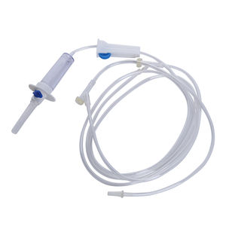
ทิ้งขยะติดเชื้ออันตรายเป็นภาชนะรองรับที่มีลักษณะแข็ง
9.2 สายให้น้ำเกลือ
ตัด
ทิ้งขยะติดเชื้อ

หรือกรณีที่หาภาชนะรองรับไม่ได้ให้ตัดจุกส่วนแหลมให้ติดไปกับขวด
10. การดูแลและการเฝ้าระวัง
10.1 หากมียารั่วออกนอกหลอดเลือดเป็นชนิดที่ทำลายเนื้อเยื่อ ไม่ควรดึงเข็มออกทันทีแต่แก้ไข เช่น ดูดสารละลายยาที่ทําใหเกิด extravasation ประมาณ 10 cc หรือใหไดมากที่สุด กอนดึงเข็มออก
10.2 การ off เข็มสารละลายเคมีบำบัด ต้องมีการ flush เส้นด้วย NSS 10-20 cc. ก่อน Off ทุกครั้ง
10.3 ไม่แทงเข็มถ้าผู้ป่วยไม่ร่วมมือ ยกเว้นมีผู้ช่วย
10.4 ไม่ว่าผู้ป่วย complain อะไรให้ตรวจดูทันที
10.5 ควรแทงเข็มใหม่ให้ได้ก่อน จึงจะดึงเข็มเก่าที่ครบกำหนดเปลี่ยน (ไม่มีภาวะแทรกซ้อนอื่น) เมื่อตรวจพบว่าเข็มเลื่อนออกมา ห้ามดันกลับ
10.6 กลับไปตรวจดูว่าไม่มีเลือดออกบริเวณที่นำเข็มออก
10.7 0.9% nss เท่านั้นที่สามารถให้ร่วมกับเลือดและส่วนประกอบของเลือดได้
10.8 ไม่ควรให้ยาหรือสารละลายอื่นร่วมกันหากไม่ใช่คำสั่งการรักษาของแพทย์
10.9 สารละลายที่เก็บในตู้เย็น ควรตั้งทิ้งไว้ที่อุณหภูมิห้องก่อน เนื่องจาก ความเย็นอาจทำให้หลอดเลือดหดเกร็ง (venous spasm) หากจำเป็นให้ หยดช้าๆ ก่อน หรือประคบอุ่นบริเวณที่ให้
10.10 หากเข็มอุดตันจากลิ่มเลือด ลองใช้สายยางรัดเหนือบริเวณนั้น แล้วใช้กระบอกฉีดยาดูดออก ความดันจากการรัดทำให้สามารถดูดลิ่มเลือดออกได้ง่ายขึ้น หากไม่สามารถดูดออกได้ ห้ามดันเข้าไป ให้เปลี่ยนเข็มใหม่
14. หากมีเหตุการณ์ที่ไม่พึงประสงค์เกิดขึ้น ควรเขียน incidence report ทั้งนี้เพื่อประโยชน์ในการประเมิน แก้ไข ทบทวน วิเคราะห์ และหาแนวทางป้องกัน ซึ่งเป็นส่วนหนึ่งในการพัฒนาคุณภาพ และบริหาร จัดการความเสี่ยง

11. แบบฟอร์มที่ใช้
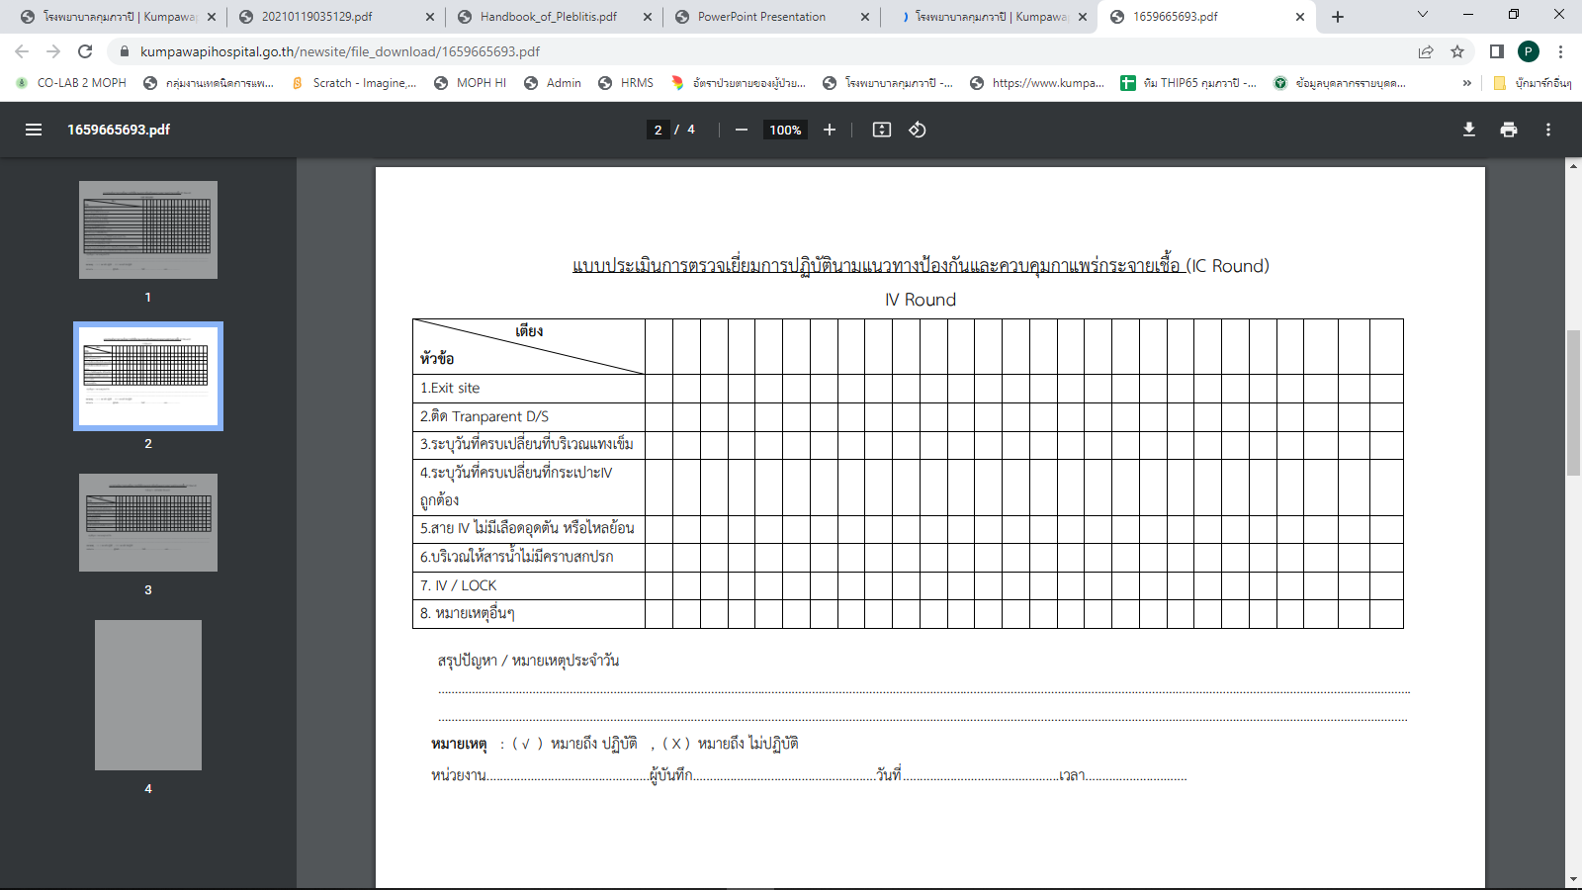
12. ระบบติดตามประเมินผล
9.1 อัตราการเกิดหลอดเลือดดำส่วนปลายอักเสบทุกระดับจากการให้สารน้ำทางหลอดเลือดดำในโรงพยาบาล < 3/ 1000 วันใส่ IV catheter
9.2 อัตราการเกิดหลอดเลือดดำส่วนปลายอักเสบระดับ 3 ขึ้นไปจากการให้สารน้ำทางหลอดเลือดดำในโรงพยาบาล < 3/ 1000 วันใส่ IV catheter (และมีการทบทวน)

13. เอกสารอ้างอิง
ชมรมเครือข่ายพยาบาลผู้ให้สารน้ำแห่งประเทศไทย.แนวทางการพยาบาลผู้ป่วยที่ได้รบสารน้ำทางหลอดเลือดดำ.
พิมพ์ครั้งที่ 3. กรุงเทพมหานคร: ห้างหุ้นส่วยจำกัด พรี-วัน; 2563.
สถาบันบำราศนราดูร กรมควบคุมโรค กระทรวงสาธารณสุข.คู่มือปฏิบัติการป้องกันและควบคุมการติดเชื้อใน
โรงพยาบาล.พิมพ์ครั้งที่ 2. กรุงเทพมหานคร: สำนักพิมพ์อักษรกราฟฟิคแอนด์ดีไซน์;2563.
อะเคื้อ อุณหเลขกะ. หลักและแนวปฏิบัติการป้องกันการติดเชื้อในโรงพยาบาล.พิมพ์ครั้งที่ 2. เชียงใหม่:
โรงพิมพ์มิ่งเมือง; 2555.

14. ภาคผนวก
1. ภาวะแทรกซ้อนจากการให้สารน้ำทางหลอดเลือดดำ ได้แก่
1.1 Phlebitisหมายถึง มีการอักเสบของหลอดเลือดดำส่วนปลาย อาจเกิดขณะให้สารน้ำและภายหลัง 48 ชั่วโมงหลังจากถอดเข็มออก มี 5 ระดับ (ตามชมรมเครือข่ายพยาบาลผู้ให้สารน้ำแห่งประเทศไทย) คือ

Grade | Clinical criteria | Nursing care
0 | ไม่มีอาการแสดง | สังเกตอาการและติดตาม
1 | บริเวณแทงเข็มแดง อาจมีอาการปวดรวมดวย | เปลี่ยนตำแหน่งที่ให้สารน้ำ ติดตามอาการ
2 | บริเวณแทงเข็มแดง บวม ปวด | เปลี่ยนตำแหน่งที่ให้สารน้ำ ประคบเย็นหรือร้อนลดบวม ติดตามอาการ
3 | บริเวณแทงเข็มแดง ปวด บวม คลำเปนเสนแข็งยาว  ≤1 นิ้วฟุตคลำได้หลอดเลือดแข็ง | เปลี่ยนตำแหน่งที่ให้สารน้ำ ประคบเย็นหรือร้อนลดบวมรายงานแพทย์ และติดตามอาการ
4 | บริเวณแทงเข็มแดง ปวด บวม คลำเปนเสนแข็งยาวมากกวา 1 นิ้ว หรือมีหนองไหล | เหมือนระดับ 3

1.2 Infiltrationหมายถึง ภาวะที่ยาหรือสารน้ำรั่วออกนอกหลอดเลือดโดยที่ยาหรือสารน้ำไม่มีฤทธิ์ทำลายเนื้อเยื่อ (Non vesicant drugs)
Grade | Clinical criteria | Nursing care
0 | ไม่มีอาการ | - สังเกตอาการ และติดตามประเมินผลต่อ
1 | - ผิวหนังซีด สัมผัสแล้วเย็นบวม ขนาด<1 นิ้ว (2.5 ซ.ม.)อาจมีอาการปวดหรือไม่ปวด | - หยุดการให้สารน้ำถอด IV catheter ออก  - เปลี่ยนตำแหน่งที่ให้สารน้ำ
2 | - ผิวหนังซีด สัมผัสแล้วเย็นบวม ขนาด 1-6 นิ้ว (2.5-15 ซม.)อาจมีอาการปวดหรือไม่ปวด | - เปลี่ยนตำแหน่งที่ให้สารน้ำยกตำแหน่งที่ให้สารน้ำสูง และจำกัดการเคลื่อนไหวรายงานแพทย์
3 | - ผิวหนังซีด สัมผัสแล้วเย็นบวมใส ขนาด > 6 นิ้ว (15 ซ.ม.)มีอาการปวดตั้งแต่เล็กน้อยถึงปานกลางอาจมีอาการชาได้ | - เปลี่ยนตำแหน่งที่ให้สารน้ำ ยกตำแหน่งที่ให้สารน้ำสูง และจำกัดการเคลื่อนไหว  - รายงานแพทย์
4 | - ผิวหนังซีด เย็น บวมตึงใสขนาด > 6 นิ้ว ผิวหนังเปลี่ยนสี มีรอยช้ำ ปริแตกกดบุ๋ม การไหลเวียนเลือดลดลงมีอาการปวด ปานกลาง ถึง รุนแรง | - เปลี่ยนตำแหน่งที่ให้สารน้ำยกตำแหน่งที่ให้สารน้ำสูง และจำกัดการเคลื่อนไหวรายงานแพทย์เพื่อพิจารณาให้แผนการรักษาเพิ่มถ่ายรูปไว้ เพื่อติดตาม
1.3 Extravasationหมายถึง ภาวะที่ยาหรือสารน้ำรั่วออกนอกหลอดเลือดโดยที่ยาหรือสารน้ำมีฤทธิ์ทำลายเนื้อเยื่อ (vesicant drugs)
Grade | Clinical criteria | Nursing care
ปกติ | ไม่มีอาการ | -ประเมินอาการแสดงทางผิวหนังต่อเนื่องอย่างน้อย ทุก 1 ชั่วโมง
ระดับน้อย | - สีผิวซีด/ชมพูยังไม่มีตุ่มน้ำพอง  - อุณหภูมิผิวเย็น / อุ่น  - มีบวม แบบกดไม่บุ๋ม  - เคลื่อนไหวได้จำกัด  - ปวดเล็กน้อย ระดับ Pain score 1-3  - อุณหภูมิกายปกติ (36.5-37.5ºc) | 1) หยุดการให้สารน้ำทันที  2) ดูดยาที่รั่วออกให้ได้มากที่สุดโดยใช้ syringe 5 ml (ให้ยา Antidote)  3) เอาเข็มออกและกดหยุดเลือด  4) ประคบร้อนหรือเย็นตามชนิดของยา  5) ยกบริเวณที่ยารั่วหรือบวมสูงกว่าระดับหัวใจใน 24 ชั่วโมงแรก  ** ติดตามดูอาการทุก 8 ชั่วโมงเป็นเวลา 2 วัน อาการจะดีขึ้น ตามลำดับ (จดบันทึกอาการ / ถ่ายภาพ)
ระดับปานกลาง | - สีผิวแดง / แดงมากขึ้น / สีม่วงคล้ำ  - สีผิวหนังชั้นนอกเริ่มเปลี่ยนแปลงเป็นสีม่วงคล้ำ / มีผิวหนังพองเล็กน้อย  - อุณหภูมิผิวร้อน มีบวม กดบุ๋ม  - เคลื่อนไหวได้จำกัดมาก  - ปวดระดับปานกลางระดับ Pain score 3-5 มีไข้ (BT>37.5ºc) | * ประเมินอาการแสดงทางผิวหนัง ให้การพยาบาลตามข้อ 1-5  ** ติดตามดูอาการทุก 8 ชั่วโมงเป็นเวลา 2 วัน หลังจากนั้นถ้าแผลยังไม่ดีขึ้นติดตามอาการวันละ 1 ครั้งเป็นเวลา 1 สัปดาห์จนกว่าอาการดีขึ้น  (จดบันทึกอาการ / ถ่ายภาพ)
ระดับมาก | มีรอยดำและรอบตรงกลางซีดหรือแดง โดยรอบรอยดำ  - มีตุ่มน้ำพอง  - ผิวหนังหลุดลอกลึกจนถึงชั้นไขมันใต้ผิวหนังมีเนื้อตายและอาจถึงกระดูก  - อุณหภูมิผิวร้อนมาก  - บวมมาก เคลื่อนไหวลำบาก  - ปวดระดับมาก ระดับ Pain score 5-10  - มีไข้ (BT>37.5ºc) | * ประเมินอาการแสดงทางผิวหนัง ให้การพยาบาลตามข้อ 1-5  ** ติดตามดูอาการทุก 8 ชั่วโมงเป็นเวลา 2 วัน หลังจากนั้นถ้าแผลยังไม่ดีขึ้นติดตามอาการวันละ 1 ครั้งเป็นเวลา 1 สัปดาห์จนกว่าอาการดีขึ้น  *** ถ้าอาการไม่ดีขึ้นใน 1 สัปดาห์ หรืออาการรุนแรงระดับมากขึ้นใน 24 ชั่วโมง ควรปรึกษาแพทย์ทางด้านศัลยกรรมเพื่อทำการรักษาโดยการผ่าตัดต่อไป  (จดบันทึกอาการ / ถ่ายภาพ)
1.4 Air embolism หมายถึง การมีฟองอากาศเข้าไปอยู่ในหลอดเลือด เกิดจากการไล่ฟองอากาศออกจากสารน้ำไม่หมด จนมีอากาศผ่านเข้าไปในสายให้สารน้ำ อันตราย ถ้าฟองอากาศอาจหลุดเข้าไปอุดกั้นบริเวณ อวัยวะสำคัญ เช่น สมอง หัวใจ ไต เป็นต้น จนทำให้การทำงานของอวัยวะล้มเหลวได้
อาการ หายใจลำบาก ชีพจรเบาเร็ว ความดันโลหิตลดลง และหมดสติ
การพยาบาล หยุดให้สารน้ำ จัดท่าให้ผู้ป่วยนอนศีรษะต่ำ ให้ออกซิเจนรายงานให้แพทย์ทราบวัดสัญญาณชีพและสังเกตอาการเปลี่ยนแปลง
1.5 Thrombosis หมายถึง การอักเสบของผนังหลอดเลือดดำอาจเกิดจากการได้รับสารน้ำทางหลอดเลือดดำ ทำให้การเกิดลิ่มเลือดหลุดลอยไปตามกระแสเลือดไปสู่อวัยวะสำคัญ เช่น ปอดสมอง เป็นต้นอาจทำให้มีอันตรายถึงชีวิตได้ในกรณีที่มีลิ่มเลือดอุดตันที่ปลายเข็มห้ามทำการ flushing เพราะจะทำให้ลิ่มเลือดหลุดเข้าไปในหลอดเลือด ให้เปลี่ยนตำแหน่งที่แทงเข็มใหม่
1.6 Septicemiaหมายถึง การติดเชื้อในกระแสเลือด จากการปนเปื้อนเชื้อโรคเข้าสู่ร่างกายจากกระบวนการเตรียมสารน้ำ การผสมยา การทำความสะอาดผิวหนังไม่เพียงพอ อาการแสดง มีไข้ หนาวสั่นมากหลังได้รับสารน้ำ 30 นาที ความดันโลหิตลดลง คลื่นไส้อาเจียน
การพยาบาล หยุดให้สารน้ำทันทีรายงานแพทย์ ตรวจสอบสัญญาณชีพ ส่งตรวจเลือดและสารน้ำไปเพาะเชื้อให้ยาปฏิชีวนะตามแผนการรักษา
1.7 Nerve injuryหมายถึง การบาดเจ็บของเส้นประสาทจากการเลือกตำแหน่งหลอดเลือดดำไม่เหมาะสมมีเส้นประสาทมากเช่น บริเวณหลังมือ ข้อมืออาจเกิดในระหว่างการเจาะเส้นเลือดส่วนปลาย หรือเกิดจากตำแหน่งของปลายสายสวนไปโดนเส้นประสาทที่อยู่ในเส้นเลือด จะทำให้มีอาการ ปวด หรือชา
การพยาบาล เมื่อตรวจพบอาการ ชา ปวด ต้องถอดเข็มที่ให้สารน้ำออกทันทีวัดสัญญาณชีพและสังเกตอาการเปลี่ยนแปลง
1.8 Allergic reaction and anaphylaxis หมายถึง การแพ้สารน้ำ/ยาที่ได้รับ จะมีอาการมึนงงปวดศีรษะ คลื่นไส้-อาเจียน ผิวหนังแดง มีผื่นคันหายใจเหนื่อย หลอดลมหดเกร็ง หัวใจเต้นเร็ว เจ็บหน้าอก ความดันโลหิตต่ำเป็นปฏิกิริยาทางภูมิแพ้ที่เกิดขึ้นอย่างรวดเร็วทั่วร่างกาย ที่เกิดจากการให้ยาหรือสารน้ำทางหลอดเลือดดำส่วนปลายอาจมีความรุนแรงจนเป็นอันตรายถึงชีวิต ถือเป็นภาวะฉุกเฉินอย่างหนึ่ง
อาการและอาการแสดง มักเกิดอาการภายใน 5-30 นาที คือผื่นลมพิษ หายใจหอบเหนื่อย ปาก ลิ้นบวม
การพยาบาล หยุดให้สารน้ำ รายงานให้แพทย์วัดสัญญาณชีพและสังเกตอาการเปลี่ยนแปลง

2. ข้อระวัง
2.1 ไม่ควรใส่ stylet กลับเข้าไปในหลอดสวนพลาสติกใหม่เพราะอาจทำให้หลอดสวนพลาสติกฉีกขาดได้
2.2 หากพยายามแทง 2 ครั้งแล้วยังไม่สำเร็จ ให้หยุดพัก หรือให้ผู้อื่นทำแทน
2.3 การแทงเข็มครั้งใหม่ต้องใช้เข็มใหม่เสมอ
3. เทคนิคการขยายหลอดเลือดและทำให้หลอดเลือดเห็นชัด
3.1 ควรลดความวิตกกังวลของผู้ป่วย เนื่องจากความวิตกกังวลทำให้หลอดเลือดหดตัว
3.2 ใช้สายยางรัด 6-8 นิ้วเหนือบริเวณที่จะแทงเข็มในผู้ป่วยทั่วไป
3.3 ผู้ป่วยที่เป็นโรคความดันโลหิตสูง แนะนำให้ใช้สายยางรัดให้สูง
3.4 ผู้ป่วยที่เป็นโรคความดันโลหิตต่ำให้ใช้สายยางรัดให้ใกล้บริเวณที่จะแทง เท่าที่จะเป็นไปได้
3.5 ใช้แรงโน้มถ่วง โดยให้ห้อยแขนลง
3.6 เมื่อรัดสายยางแล้ว ให้กา มือ และแบมือ เป็นระยะๆ
3.8 ประคบด้วยความร้อนประมาณ 15-20 นาที โดยอาจประคบทั้งแขน ถ้าไม่มีข้อห้าม
3.9 ในเด็กอ่อน (infants) กระตุ้นให้ร้อง
3.10 ในผู้ป่วยสูงอายุ ที่เป็นโรคความดันโลหิตสูง หลอดเลือดจะเล็ก และเปราะ หรือผู้ป่วยที่ได้รับยากันเลือดแข็งตัว อาจใช้มือรัด แทนสายรัด เพื่อป้องกันการฟกช้ำ
3.11 ในผู้ป่วยบวม ให้กดไว้ 10-20 วินาที เพื่อไล่สารน้ำออกจาก บริเวณนั้นทำให้เห็นหลอดเลือดชัดขึ้น
3.12 อาจใช้วิธีการรัดด้วยสายยาง 3 สายได้แก่รัดสายที่ 1 (เส้นแรก) ที่ต้นแขนรอ 1 นาที รัดสายยางเส้นที่ 2 เหนือข้อศอก และรออีก 1 นาที รัดสายยางเส้นที่ 3 ที่ใต้ข้อศอก ซึ่งวิธีนี้ จะทำให้เลือดถูกผลักดันสู่หลอดเลือดส่วนปลาย มักใช้ในผู้ที่คลำหรือหาเส้นไม่ได้หรือผู้ป่วยอ้วน

การเกิด Extravasation
ประเภทยาที่ทำให้เกิด Extravasation และคำแนะนำในการประคบร้อนหรือเย็น

รายชื่อยา | การประคบ
- Vasocompressives  - Adrenaline  - Dobutamine  - Dopamine  - Nor-adrenaline (Norepinephrine, Levophed®)  - Concentrated electrolyte solutions  - 10%Calcium gluconate  - Hypertonic glucose ≥10% (D-10-W, D-10-NS)  - 7.5% Sodium bicarbonate  - 3% Sodium chloride  - Others  - Phenytoin  - Phenobarbital  - Parenteral nutrition (Kabiven®, เบิกจาก รพศ อุดรธานี)  - Contrast media | -ประคบร้อน เป็นเวลา 15-20 นาที อย่างน้อยวันละ 4 ครั้ง เพื่อเพิ่มการไหลเวียนของเลือดและเพิ่มการดูดซึมตัวยา  - ติดตามอาการ extravasation อย่างต่อเนื่องเป็นเวลา 48-72 ชั่วโมง  - สามารถทา Prednisolone cream, 1%Hydrocortisone cream บริเวณที่เกิด extravasation ได้

รายชื่อยา | การประคบ
- Antimicrobials/Antivirals  - Acyclovir  - Amikacin  - Amphotericin B  - Ampicillin  - Cefotaxime  - Cefazolin  - Ceftriaxone  - Cloxacillin  - Ciprofloxacin  - Co-trimoxazole  - Gentamicin  - Penicillin  - Metronidazole  - Meropenem  - Vancomycin  - Others  - Amiodarone (>250 mg/100ml)  - Digoxin  - Diazepam  - KCl > 40 mEq/l  - 50% Magnesium sulfate  - 20% Mannitol  - Ferric hydroxide sucrose complex 100 mg/5ml (Iron sucrose)  - Morphine  - Pethidine  - Furosemide | - ประคบเย็น เป็นเวลา 15-20 นาที อย่างน้อยวันละ 4 ครั้ง เพื่อทำให้เกิด vasoconstriction และทำให้ tissue injury ลดลง  - ติดตามอาการ extravasation อย่างต่อเนื่องเป็นเวลา 48-72 ชั่วโมง  - สามารถทา Prednisolone cream, 1%Hydrocortisone cream บริเวณที่เกิด extravasation ได้

การรักษาแผลที่เกิดจาก Extravascular
1. การประคบร้อนและการประคบเย็น (Heat and cold)
1.1 ความร้อน ทำให้หลอดเลือดขยายตัว ยาจะมีการกระจายตัวและดูดซึมได้ดีขึ้น และลดความเข้มข้นของยาในบริเวณที่ยารั่ว
1.2 ความเย็น ทำให้หลอดเลือดหดตัว ทำให้การรั่วของยาเกิดเฉพาะบริเวณ ไม่กระจายวงกว้าง
2. ปกติแล้วนิยมแก้ไขการเกิด Extravascular ทั้งที่เกิดจาก Vesicant drugs และ Non-vesicant drugs ด้วย “การประคบเย็น” ยกเว้นยาบางชนิดที่ต้องประคบอุ่น ได้แก่ยาในกลุ่ม Vinca alkaloids
3. วิธีการประคบเย็น หรือประคบอุ่นโดยประคบบริเวณที่ปวด หรือ บวมหรือแดง ครั้งละ 20-30 นาที
ทำซ้ำวันละ 4 ครั้ง 2-3 วัน (บางแห่งประคบครั้งละ 1 ชั่วโมง)

การเกิดภาวะหลอดเลือดดำอักเสบ (Phlebitis)
เป็นภาวะแทรกซ้อนที่อาจเกิดขึ้นได้จากการให้ยาทางหลอดเลือดดำระหว่างหรือหลังฉีดยา พบมากใน
ผู้ป่วยที่ใส่สาย catheter เป็นเวลานาน แบ่งเป็น 3 ลักษณะคือ
ที่ | ลักษณะ | สาเหตุ | การพยาบาล
1 | Mechanical phlebitis | -Catheterมีขนาดใหญ่กว่าหลอดเลือดดำ  -ใส่Catheterใกล้กับบริเวณข้อต่อหรือCatheterถูกผนังหลอดเลือดดำเมื่อมีการเคลื่อนไหว | ย้ายตำแหน่งCatheterและเริ่มให้สารละลายทางหลอดเลือดดำในตำแหน่งใหม่  -ประคบด้วยความร้อนบริเวณที่เกิด Phlebitisเป็นเวลา 20นาที วันละ2-3ครั้ง  -ถ้า เป็นไปได้ควรใช้ Catheter ที่สั้นที่สุดในเส้นเลือดดำใหญ่เพื่อส่งเสริมให้มีการไหลเวียนของเลือด รอบๆCatheterและทำให้เลือดเจือจางได้ดีกว่า  -การให้สารละลายที่เจือจางและการลดอัตราการไหลของสารละลายเพื่อให้เลือดเจือจางได้ดีกว่า
2 | Chemical phlebitis | 2.1ความเป็นกรด-เบสของสารละลาย  - pH เลือดมี pH = 7.35-7.45  - ยาที่มีลักษณะเป็นกรดpH <7และเป็นด่างpH >7 ทำให้เกิดChemical Phlebitis  2.2 การให้สารละลายที่เร็วเกินไป  2.3 Osmolarity  - เลือดมีOsmolarity 280-310 osm/l  - ยา,สารน้ำ,TPN ที่เป็น hypotonic-hypertonic ทำให้เกิดChemical Phlebitisได้ เพราะฉะนั้นควรเลือกใช้ D5W หรือ 0.9% NSS สำหรับเตรียมหรือเจือจางยา เพราะเป็นisotonic | -ย้ายตำแหน่งCatheterและเริ่มให้สารละลายทางหลอดเลือดดำในตำแหน่งใหม่  -ประคบด้วยความร้อนบริเวณที่เกิด Phlebitisเป็นเวลา 20นาที วันละ2-3ครั้ง  -ถ้า เป็นไปได้ควรใช้ Catheter ที่สั้นที่สุดในเส้นเลือดดำใหญ่เพื่อส่งเสริมให้มีการไหลเวียนของเลือด รอบๆCatheterและทำให้เลือดเจือจางได้ดีกว่า  -การให้สารละลายที่เจือจางและการลดอัตราการไหลของสารละลายเพื่อให้เลือดเจือจางได้ดีกว่า
3 | Infective phlebitis | -การใส่Catheter โดยไม่ใช้หลักปราศจากเชื้อ  -ยาหรือสารละลายมีการปนเปื้อน  -ระยะเวลาในการลงเข็ม | -ย้ายตำแหน่งCatheterและเริ่มให้สารละลายทางหลอดเลือดดำในตำแหน่งใหม่  -ประคบด้วยความร้อนบริเวณที่เกิด Phlebitisเป็นเวลา 20นาที วันละ2-3ครั้ง  -เก็บสิ่งส่งตรวจเพื่อเพาะเชื้อ  -ล้างมือทุกครั้งเมื่อมีการสัมผัสสายให้สารละลาย  -ตรวจเช็ควันหมดอายุด้วยความระมัดระวัง  -เปลี่ยน สายให้สารละลายและCatheterทุก 96 ชั่วโมงและเปลี่ยนตำแหน่งที่แทงเข็มด้วย

ชนิดของสารละลายที่ให้ทางหลอดเลือดดํา
แบ่งตามความเข้มข้น ได้เป็น 3 ชนิด
สารละลายไอโซนิค  (Isotonic solution) | สารละลายไฮโปโทนิค  (Hypotonic solution) | สารละลายไฮเปอร์โทนิค  ( Hypertonic solution)
0.9%NSS, 5% D/W,LRS | Sodium Chloride 0.45%, Sodium Chloride 0.33% | 5%DNSS , s%D/N/2, 10%D/N/2, 10%D/W

ยาที่ทำให้เกิดภาวะหลอดเลือดดำอักเสบแบ่งตามค่าของความเป็นกรด-ด่าง

pH< 7 | pH> 7 | other
Amicacin (3.5)  Ceftriaxone (6.7)  Ciprofloxacin  Doxycycline  Erythromycin  Gentamicin (3.5)  Morphine (2.5)  Vancomycin (2.5)  Dopamine (2.5)  Levofloxacin (3.8) | Ampicillin (pH10)  Bactrim (10)  Acyclovir (10.5-11.6)  penicillin  Cloxacillin  Ganciclovir  Methicillin  Nafticillin  Phenytoin  Meropenen (7.3) | Cefotaxime (5.0-7.5)  Amino acid  Amphotericin B  Clindamycin  Clozapine  Co-trimoxazole  Diazepam  10% dextrose soln | Etoposide  Epirubicin  Fosfomycin  Large vol. KCL  Lidocaine  Tetracycline

การรักษา
1. หลักการทั่วไป หาสาเหตุแล้วดำเนินการแก้ไขพร้อมรายงานแพทย์ทราบ
2. หยุดฉีดยา หรือเปลี่ยนตำแหน่งที่ฉีดยาใหม่
3. ยกบริเวณที่เกิดปัญหาให้สูงขึ้น
4. ประคบด้วยความร้อน
5. พันผ้าด้วยแผลเพื่อลดบวม
6. ให้ยาแก้ปวด , NSAIDs (ชนิดทา , รับประทาน) หรือ Antibiotics หากเกิดการติดเชื้อ เช่น Reparil Gel
การป้องกัน มีขั้นตอน 9 ขั้นตอนในการป้องกันภาวะหลอดเลือดดำอักเสบ
1. การทบทวนเทคนิคในการให้สารละลายและปัจจัยเสี่ยงร่วมกับประสบการณ์ของพยาบาล
2. การให้ความรู้แก่ผู้ป่วย ภาวะเสี่ยงของหลอดเลือดดำอักเสบควรมีการให้ความรู้กับผู้ป่วยร่วมด้วย คือ ถ้ามีอาการปวด ไม่สุขสบาย มีสารละลายรั่วซึม บวม หรือบริเวณที่ให้สารละลายมีสีชมพู ควรเปลี่ยนตำแหน่งทันที
3. ประเมินอย่างใกล้ชิด บริเวณที่ให้สารละลายก่อนที่จะเริ่มให้
4. ลดอัตราการให้สารละลาย ควรมีการบริหารยาโดยมีการผสมให้เจือจางก่อน
5. การเปลี่ยนตำแหน่งที่ให้สารละลาย ทุก 96ชั่วโมง หรือเมื่อมีอาการ
6. ควรมีการปรึกษาแพทย์ในกรณีที่ให้สารละลายที่ทำให้เกิดภาวะหลอดเลือดดำอักเสบอย่างต่อเนื่อง ควรพิจารณาที่จะทำ central line แทน
7. ควรมีการflush IV linesก่อนและหลังให้สารละลาย
8. ระวังในกรณีที่ให้สารละลายในภาวะฉุกเฉิน อาจจะต้องมีการเปลี่ยนภายใน 96 ชั่วโมง
9. ใช้สารละลาย Chlorhexidine gluconate ก่อนที่จะเริ่มใส่ IV ควรรอให้แห้งอย่างน้อย 30วินาที ซึ่งเป็นการปฏิบัติขั้นพื้นฐาน ซึ่งช่วยป้องกันการติดเชื้อและลดภาวะหลอดเลือดดำอักเสบได้

การเขียนป้ายติดขวดหรือถุงสารน้ำ (คำแนะนำตัวอย่างการเขียน) และ ตัวอย่างตารางแสดงแถบสีสายรุ้ง

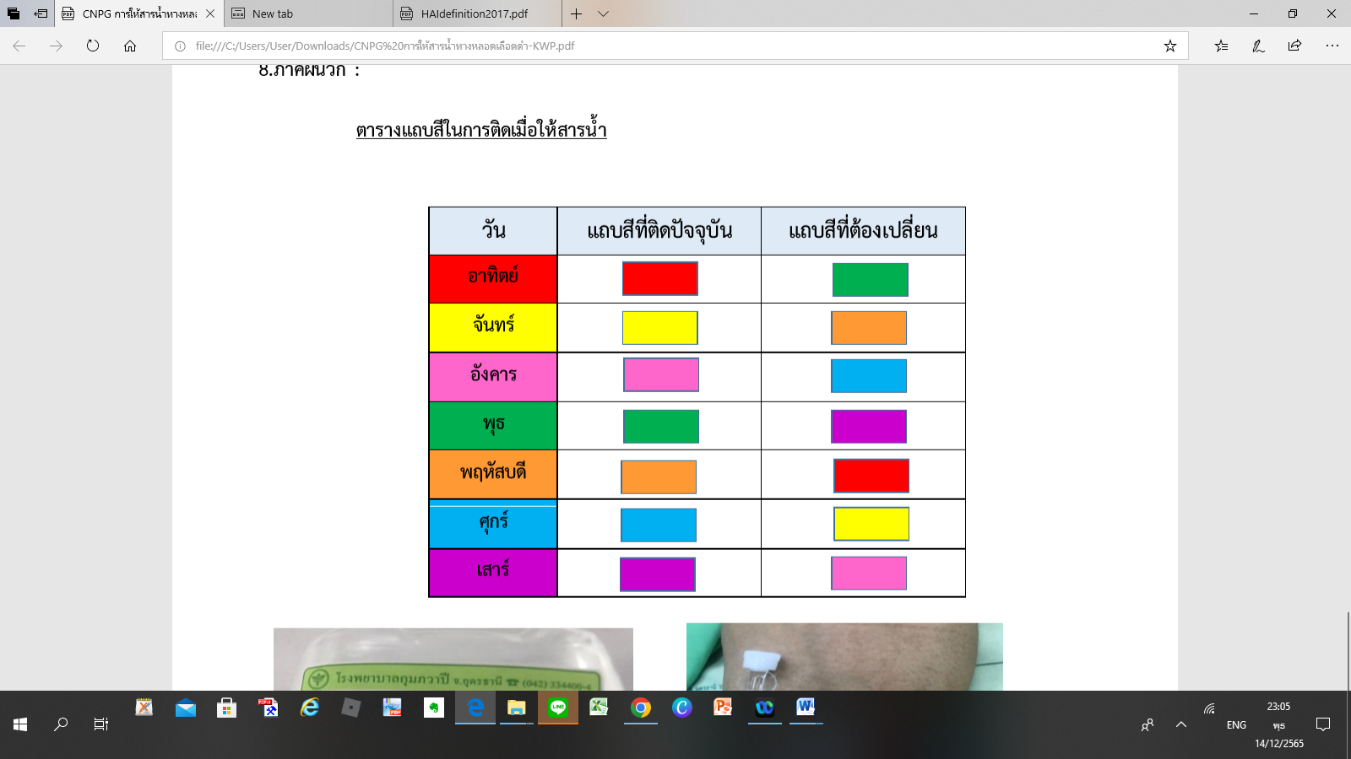
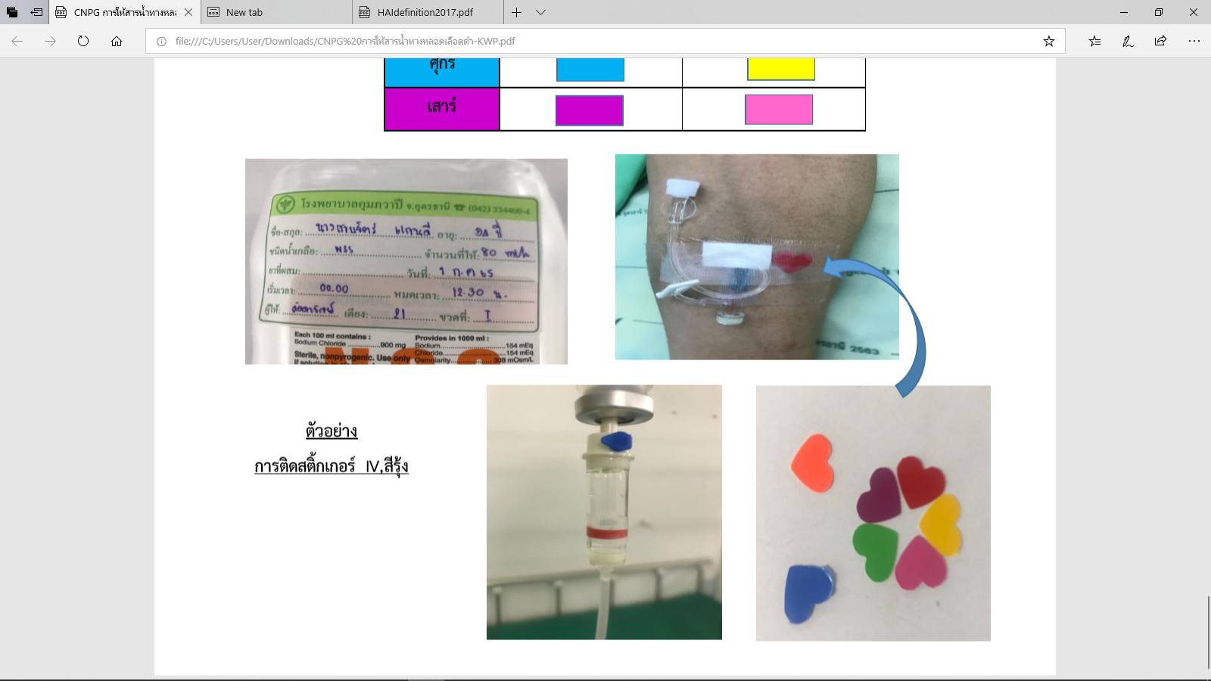
หอผู้ป่วย…………..............................
ชื่อผู้ป่วย……….......……………….อายุ……….ปี
ชนิดของสารนํ้า…...............……………จำนวน…………………มล.
ยาที่ผสม 1…………….....…………. 2. …………………………………..
วดปเริ่มให้.....................เวลา…………น.
ความเร็วที่ใช้…….....มล./นาที
คาดว่าจะหมดวดป.....................เวลา…………น.
ผู้ให้…………………………………….ผู้เตรียม…………………………

การคำนวณอัตราการเกิด IV Complication
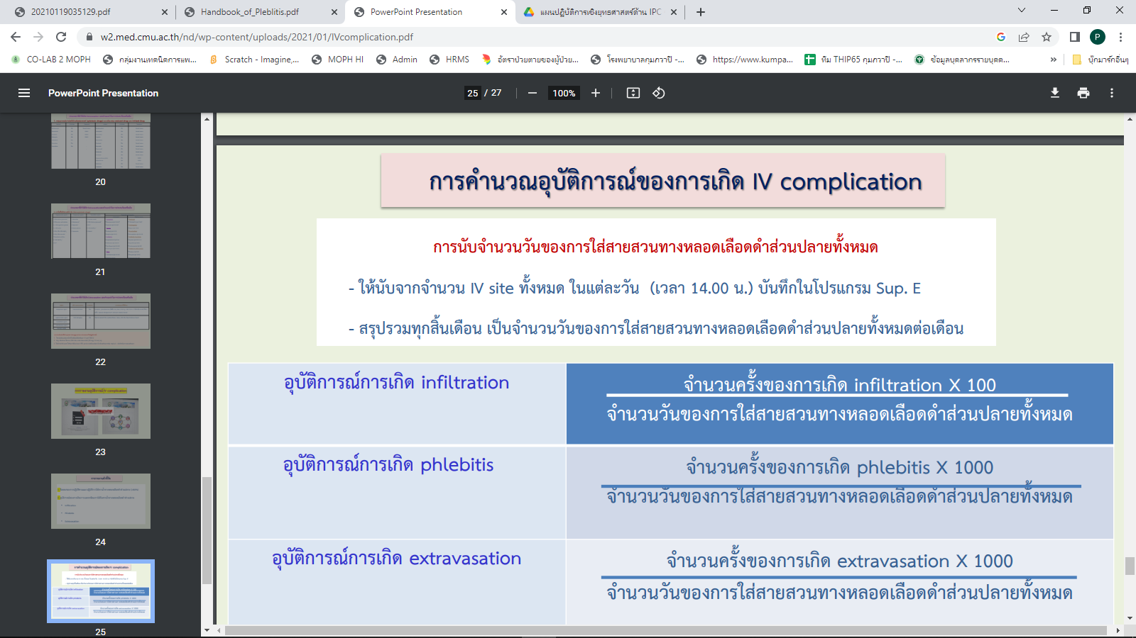

การรายงานอุบัติการณ์ในโปรแกรมความเสี่ยงระหว่างโรงพยาบาล/ระหว่างการส่งต่อ

IV Complication | ระดับความรุนแรง
-Infiltration Phlebitis grade 1  - IV เลื่อน หลุด อุดตัน มีเลือดออกบริเวณแทงเข็มหรือในสายน้ำเกลือ | C กรณีติดตามเฝ้าระวัง
-Infiltration Phlebitis grade 3-4  -Moderate – severe Extravasation  - IV เลื่อน หลุด อุดตัน มีเลือดออกบริเวณแทงเข็มหรือในสายน้ำเกลือ | C กรณีติดตามเฝ้าระวัง  D กรณีต้องให้การพยาบาลตามแนวทางปฏิบัติ  E กรณีมีแผนการรักษาเพิ่ม  F กรณีมีผลต่ออาการของผู้ป่วยและทำให้นอนโรงพยาบาลนานขึ้น  G มีผลกระทบต่ออวัยวะที่สำคัญ  H กรณีที่ทำให้ต้องมีการช่วยชีวิต  I กรณีทำให้ผู้ป่วยเสียชีวิต

